表1、公開授課－觀察前會談紀錄表
共備人員 | 黃彥淵 |  | 任教年級 | 七 |  | 任教領域/科目 |  | 新生訓練
授課教師 | 余立焜 |  | 任教年級 | 七 |  | 任教領域/科目 |  | 新生訓練
教學單元(含標題) | 新生定向與安置輔導
觀察前會談  (備課)日期及時間 |  | 112年8月24日  13：30至14：30 |  |  | 地點 |  | 學務處
預定入班教學觀察/公開授課日期及時間 |  | 112年8月28日  14：20至15：05 |  |  | 地點 |  | 活動中心
一、學習目標(含核心素養、學習表現與學習內容)：
1.認識師長、學校環境與學校所提供相關服務資源
2.學生能透過新生訓練來了解學校核心素養:獨立、尊重與感恩
3.增進國中新生的學習策略、生涯規劃與生活適應能力
二、學生經驗(含學生先備知識、起點行為、學生特性…等)：
1.學生均有國小良好的生活教育背景
2.學生均完成國小基礎教育，並獲予畢業
3.學生大多數已進入青春期
三、教師教學預定流程與策略：
1.介紹校史
2.學校核心素養學習的導入
3.介紹師長與環境
四、學生學習策略或方法：
1.學生能依照新生訓練手冊了解校規
2.學生能知道學校各項典章制度
3.學生能了解國小與國中學習方式之不同
五、教學評量方式（請呼應學習目標，說明使用的評量方式）：
（例如：實作評量、檔案評量、紙筆測驗、學習單、提問、發表、實驗、小組討論、自評、互評、角色扮演、作業、專題報告或其他。）
- 新生訓練手冊學習單的填寫
- 學生融入國中學習環境的觀察
- 提問確定學生如何解決校園學習的問題
七、回饋會談預定日期與地點：（建議於教學觀察後三天內完成會談為佳）
日期及時間：112年8月30日13：25 至14：10
地點：_學務處

表2、觀察紀錄表
回饋人員 |  | 黃彥淵 | 任教年級 |  |  | 七 | 任教領域/科目 |  |  | 新生訓練
授課教師 |  | 余立焜 | 任教年級 |  |  | 七 | 任教領域/科目 |  |  | 新生訓練
教學單元 |  | 新生定向與安置輔導 | 教學節次 |  |  |  | 共 1 節  本次教學為第 1 節
公開授課  日期及時間 |  | 112年8月28日  14 ：20 至15：05 |  | 地點 |  |  |  | 活動中心
層面 | 指標與檢核重點 |  |  |  | 事實摘要敘述  (可包含教師教學行為、學生學習表現、師生互動與學生同儕互動之情形) |  |  |  | 評量(請勾選)
 |  |  |  |  |  |  |  |  | 優良 |  | 滿意 | 待成長
A  課  程  設  計  與  教  學 | A-2掌握教材內容，實施教學活動，促進學生學習。 |  |  |  |  |  |  |  |  |  | Ｖ
 | A-2-1有效連結學生的新舊知能或生活經驗，引發與維持學生學習動機。 |  |  |  | （請文字敘述，至少條列一項具體事實摘要並對應一個檢核重點）  - 提供新生訓練手冊，使學生透過閱讀了解學校規章  - 透過宣講介紹讓學生認識師長  - 學生能說出學校處室提供的服務資源
 | A-2-2 清晰呈現教材內容，協助學生習得重要概念、原則或技能。
 | A-2-3 提供適當的練習或活動，以理解或熟練學習內容。
 | A-2-4 完成每個學習活動後，適時歸納或總結學習重點。
 | A-3運用適切教學策略與溝通技巧，幫助學生學習。 |  |  |  |  |  |  |  |  |  | Ｖ
 | A-3-1 運用適切的教學方法，引導學生思考、討論或實作。 |  |  |  | （請文字敘述，至少條列一項具體事實摘要並對應一個檢核重點）  - 具體的生活圖片讓學生了解學校的服裝儀容要求  - 藉由高年級學姐長的協助認識學校生活環境  - 提醒學生養成規律作息對學習的重要
 | A-3-2 教學活動中融入學習策略的指導。
 | A-3-3 運用口語、非口語、教室走動等溝通技巧，幫助學生學習。
 | A-4運用多元評量方式評估學生能力，提供學習回饋並調整教學。 |  |  |  |  |  |  |  |  |  | Ｖ
 | A-4-1運用多元評量方式，評估學生學習成效。 |  |  |  | （請文字敘述，至少條列一項具體事實摘要並對應一個檢核重點）  - 學生能完成學習單的填寫  - 能看出學生對陌生環境焦慮的卸除  - 以整潔、秩序競賽的方式評量班級學生對新環境及新文化的狀況
 | A-4-2 分析評量結果，適時提供學生適切的學習回饋。
 | A-4-3根據評量結果，調整教學。
 | A-4-4 運用評量結果，規劃實施充實或補強性課程。(選用)
表3、教學觀察/公開授課－觀察後回饋會談紀錄表
回饋人員 | 黃彥淵 |  | 任教年級 |  | 七 | 任教領域/科目 |  | 新生訓練
授課教師 | 余立焜 |  | 任教年級 |  | 七 | 任教領域/科目 |  | 新生訓練
教學單元 | 新生定向與安置輔導 |  | 教學節次 |  |  | 共 1 節  本次教學為第 1 節
回饋會談日期及時間 |  | 112年8月30日  14：20 至15：05 |  | 地點 |  |  | 學務處
請依據教學觀察工具之紀錄分析內容，與授課教師討論後填寫：
- 教與學之優點及特色（含教師教學行為、學生學習表現、師生互動與學生同儕互動之情形）：
      - 授課者能掌握學生成長發展特質，循循善誘
      - 學生能透過新生訓練手冊閱讀與理解
      - 師生互動和諧

- 教與學待調整或精進之處（含教師教學行為、學生學習表現、師生互動與學生同儕互動之情形）：
      - 授課者過於嚴肅讓學生正襟危坐
      - 授課過程宜穿插校園小故事來解除新生適應校園環境與學習生活的焦慮
      - 師生互動可再自然一些

- 回饋人員的學習與收穫：
      - 授課者能掌握學生的身心發展階段，深入淺出地讓新生熟悉師長、認識環境
      - 新生訓練手冊的設計提供學生塗鴉的設計，減輕新生面對新學習階段的焦慮

附件-觀課照片(兩張)
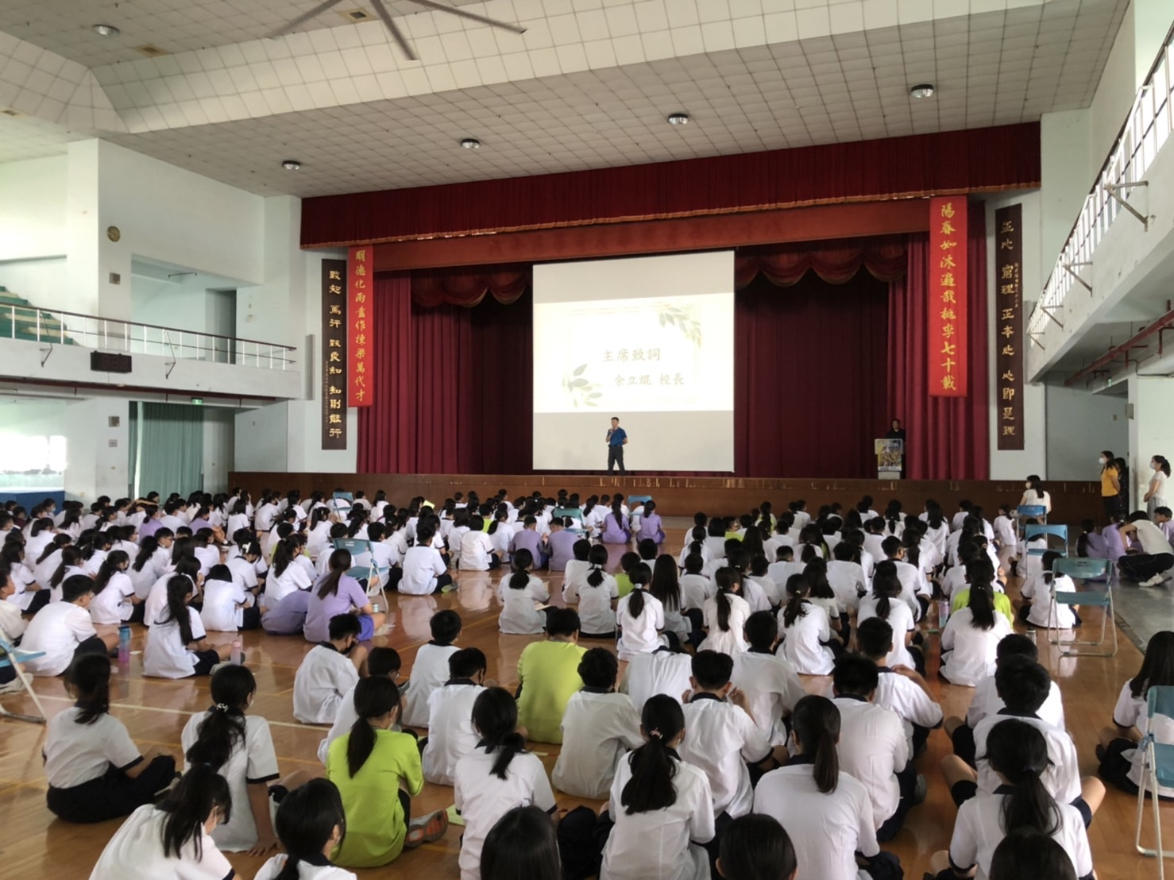
照片1說明：授課者向全校新生宣講
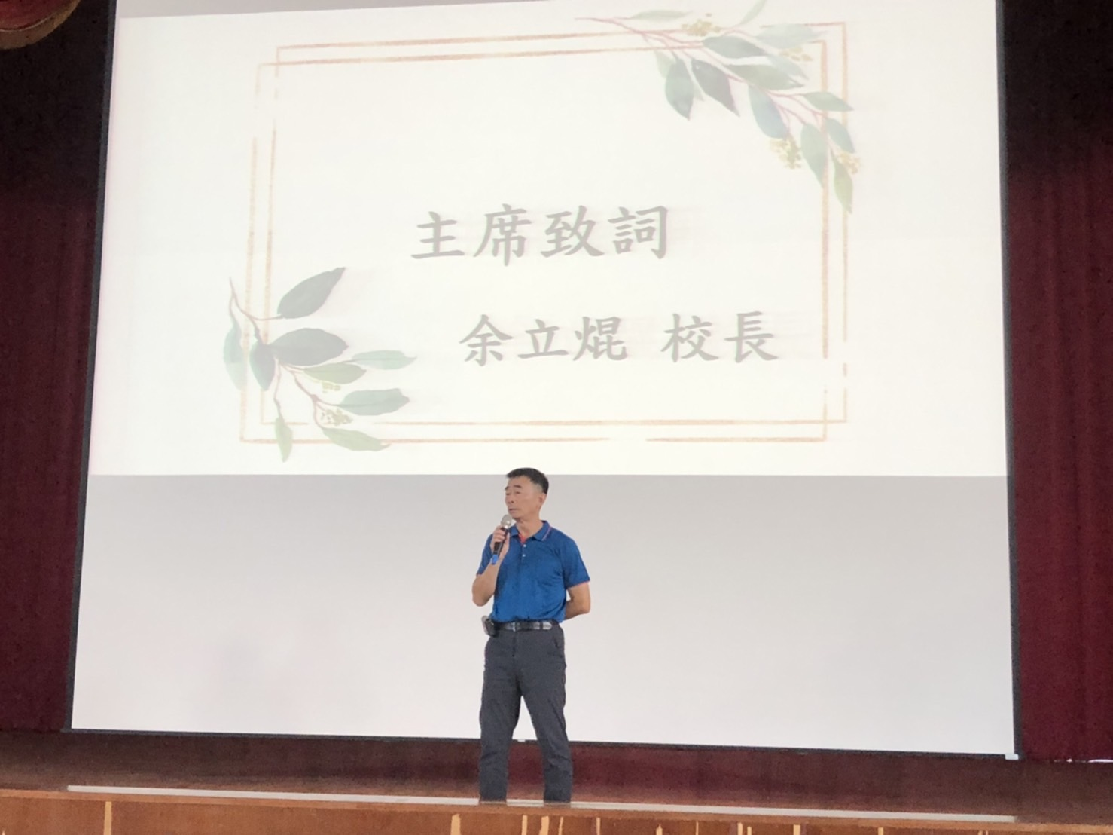
照片２說明：授課者於新生訓練中勉勵全體新生

